CIENCIAS NATURALES
1° BÁSICO
Objetivo de Aprendizaje (O.A)
Demostrar habilidades motrices básicas de locomoción y estabilidad a través de una variedad de juegos y actividades deportivas demostrando disposición a mejorar du condición física.

Indicadores:
- Realizan actividades físicas que permitan mantener el cuerpo sano.
- Reconocen partes de su cuerpo.
- Completan guía de conocimiento.
Instrucciones para trabajar en casa:
Las alumnas supervisadas por su cuidadora realizaran las siguientes actividades:
- saltaran en el lugar separando brazos y piernas simultáneamente (10 repeticiones).

https://www.youtube.com/watch?v=QBqwvDdw7dQ

- Las alumnas apoyaran las rodillas en el piso buscando un equilibrio con los brazos atrás en posición de vuelo de pájaro, vuelve a su posición inicial y repite la acción 3 veces más.
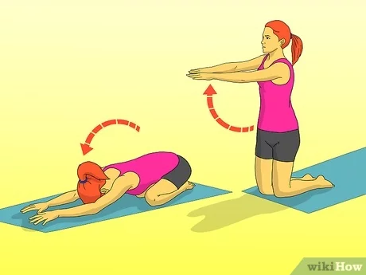

- Las niñas guiadas por su cuidador realizarán ejercicios según instrucciones, tocando su cuerpo donde se les indique como: tocar cabeza, tocar brazos, tocar piernas.
https://www.youtube.com/watch?v=71hiB8Z-03k

